АДМИНИСТРАЦИЯ ГОРОДСКОГО ОКРУГА ГОРОД УРЮПИНСК
ВОЛГОГРАДСКОЙ ОБЛАСТИ
МУНИЦИПАЛЬНОЕ АВТОНОМНОЕ ОБЩЕОБРАЗОВАТЕЛЬНОЕ УЧРЕЖДЕНИЕ
«СРЕДНЯЯ ШКОЛА №6»
ГОРОДСКОГО ОКРУГА ГОРОД УРЮПИНСК
ВОЛГОГРАДСКОЙ ОБЛАСТИ

АЛЛЕЛОПАТИЧЕСКАЯ АКТИВНОСТЬ НЕКОТОРЫХ ВИДОВ ДЕКОРАТИВНЫХ КУСТАРНИКОВ

Исследовательская работа
ученицы 10 класса
Гавриловой Дианы Николаевны

Руководитель:
Учитель биологии
Головачева Мария Амирановна

г. Урюпинск

2024

ОГЛАВЛЕНИЕ
Введение 3
ГЛАВА I. Литературный обзор 5
1.2 Характеристика исследуемых кустарников 5
1.3 Метод биотестирования для изучения аллелопатии высших растений 6
1.3.1 Тест культуры. 6
1.3.2 Биотестирование как метод 7
ГЛАВА II. Практическая часть 8
2.1 Материалы и методы 8
2.1.1 Дизайн эксперимента 8
2.1.2 Обработка результатов 9
2.2 Результаты и их обсуждение 10
2.2.1 Тест на прорастание редиса сорта Победитель. 10
2.2.2 Тестирование с семенами кресс-салата 12
Заключение 19
Список использованной литературы 20
Приложение 22

Введение
В искусственных фитоценозах, создаваемых человеком для благоустройства городских территорий, наблюдается повышенная антропогенная нагрузка. Это может быть связано с высоким уровнем выбросов промышленных предприятий, автомобильных выхлопов [3]. В результате такого повышения растения, применяемые для озеленения, могут изменять свои анатомо-морфологические параметры, теряя декоративность. Помимо поллютантов, ухудшение состояния насаждений может быть вызвано негативным влиянием соседних видов. Для описания подобных взаимодействий Урановым была предложена теория фитогенного поля [8], где растение способно изменять окружающую среду путем выделения в нее различных химических веществ.
Актуальность исследования. Данная работа позволит по-новому взглянуть на формирование устойчивых групп декоративных кустарников для создания композиций, способных к самоподдержанию и требующих минимального ухода. Это может быть использовано для озеленения различных государственных учреждений, в том числе пришкольных территорий.
Объекты исследования: пузыреплодник калинолистный (Physocarpus opulifolius), спирея японская (Spiraea japonica), спирея серая (Spiraea cinerea), спирея Вангутта (Spiraea vanhouttei), барбарис тунберга (Berberis thunbergii),форзиция (Forsyhia sp.).
Предмет исследования: влияние водных вытяжек выбранных видов на рост и развитие проростков тест-культур
Целью данного исследования – выяснить степень аллелопатической активности некоторых широко используемых декоративных кустарников.
Поставленная цель предполагает решение следующих задач:
- При помощи литературных источников проанализировать изученность аллелопатии выбранных видов и их использование в декоративном озеленении на сегодняшний день
- Подобрать методики определения аллелопатической активности
- При помощи биотестирования определить воздействие данных кустарников на рост семян тест-культур
- Дать рекомендации по использованию аллеопатически активных видов для создания устойчивых декоративных растительных композиций
Гипотеза исследования: некоторые кустарники, используемые в декоративном садоводстве способны отрицательно влиять на прорастание и рост других растений.

ГЛАВА I. Литературный обзор
1.1. Аллелопатия в жизни растений.
Существуют растения, которые выделяют в окружающую среду токсические вещества, которые негативно влияют на соседние растения, подавляя их рост, это называется аллелопатия. С помощью аллелопатии растения могут оказывать друг на друга не только негативное воздействие, но и положительное. Все живые организмы выделяют в окружающую среду продукты метаболизма. Вторичные метаболиты - органические вещества, которые присутствуют не у всех живых организмов. Они не участвуют в развитии растений. Каждое растение создает среду, которая может быть некомфортной для растущих рядом растений. У диких растений аллелопатическая активность выше, чем у культурных. В аллелопатии существуют 4 группы веществ: антибиотики, маразмины, фитонциды, колины. Выделяя колины растение подавляет рост растущего рядом растения.
Фитогенное поле - часть пространства, которая обретает новые свойства под влиянием растений. Фитогенное поле состоит из 2 частей: филлосферы и ризосферы. Филлосфера - надземная часть растения, ризосфера - часть почвы, в которой произрастают корни. Растения оказывают влияние на окружающую среду с помощью: кислорода, углекислого газа, опада. При формировании надземных органов происходит затенение.

1.2 Характеристика исследуемых кустарников
Спирея японская (Spiraea japonica) - Кустарник относится к семейству Розовые. Впервые спирея японская появилась в Японии и Китае. Обладает цветками, собранными в сложные, щитковидно - метельчатые соцветия. Спирея японская входит в число наиболее подходящих растений для озеленения территории в одиночных посадках или для живых изгородей.
Спирея Вангутта (Spiraea vanhouttei) - американский гибрид. Максимальная высота кустарника 2 метра. Спирея Вангутта способна переносить морозы. Цветки собраны в полушаровидные соцветия. Кустарник часто используют в озеленение территории в одиночных посадках или для живых изгородей.
Спирея серая (Spiraea cinerea) - норвежский гибрид. Цветки кустарника собраны в щитковидные соцветия. Используют для озеленения в одиночных посадках или для живых изгородей.
Пузыреплодник калинолистный (Physocarpus opulifolius) - впервые кустарник появился в Северной Америке. Цветки собраны в щитковидные соцветия. Листья до 4 см в длину, край листа пильчато-зубчатый. используют в озеленение в одиночных посадка и для живых изгородей.
Барбарис тунберга (Berberis thunbergii) - местом происхождения является Япония и Китай. Кустарник имеет колючки до 1 см в длину. Растение устойчиво к морозам. Один из самых часто используемых кустарников для озеленения территории в одиночных и групповых посадках.
Форзиция (Forsythia sp.) - первоначальное место произрастания: Восточная Азия и Юго-Восточная Европа. Листья обычно овальные, простые, их продолжительность достигает 15 см. Плод кустарника - коробочка. Форзиция нетребовательна в уходе, поэтому часто используется в озеленении. [7]

1.3 Метод биотестирования для изучения аллелопатии высших растений

1.3.1 Тест культуры.
Для определения аллелопатической активности собранных образцов и проб широко используется метод биотестирования. При помощи него выявляется степень влияния исследуемого вида или фитоценоза на рост и развитие проростков тест-культуры. К таким культурам существуют определенные требования: они должны иметь высокий процент всхожести, энергию прорастания, а также степень чувствительности к биологически активным веществам. Чаще всего для биотестирования используют семена кресс салата (Lactuca sativa), редиса (Raphanus sativus), горчицы (Sinapis), редька (Raphanus sativa), горох посевной (Pisum sativum) [4]. Существуют исследования, где в качестве тест-культуры используют ряску (Lemna minor) [5]. Но эти культуры редко встречаются в естественных фитоценозах и могут давать недостоверный результат, поэтому в научных работах встречается использование семян сорных и инвазионных видов, характерных для данного сообщества. К таким относятся тимофеевка луговая (Phleum pratense), ежа сборная (Dactylis glomerata), овсяница луговая (Festuca pratensis), кострец безостый (Bromus inermis), донник белый (Melilotus albus) [6]. Данный виды очень широко применяются в биотестировании и удобны для работы, но это не ограничивает выбор ученого и при специфических исследованиях взаимоотношений растений могут быть использованы любые варианты.

1.3.2 Биотестирование как метод
При биотестировании обычно оценивают такие параметры как всхожесть и энергия прорастания, сухая масса, длина гипокотиля и эпикотиля, общая длина проростка. Широко распространен метод проращивания тест- культур в чашках Петри при воздействии на них водными экстрактами. Проращивание производят на различных субстратах. Возможно использование фильтровальной бумаги, агара, прокаленного песка. Важно обеспечить стерильные или хотя бы полустерильные условия, для исключения влияния микроорганизмов.
В чашки Петри необходимого диаметра помещают семена тест культуры. Также могут быть использованы специально подготовленные растильни [6]. Обычно количество семян равно 100 для удобства подсчетов. Затем добавляется водная вытяжка из образцов растения-донора. Чашки Петри помещаются в ростовую камеру или термостат при температуре 22 °С, хотя здесь могут быть свои особенности характерные для каждой тестовой культуры. Через 3 и 7 дней проводят необходимые измерения выбранных параметров. Опыт проводится в 3 аналитических и биологических повторностях. Контролем служит проращивание с дистиллированной водой [4].

ГЛАВА II. Практическая часть

2.1 Материалы и методы

2.1.1 Дизайн эксперимента
Сбор материала производился в городе Урюпинск, Волгоградская область. Материал собирался в середине сентября. Листья высушивались при комнатной температуре до воздушно-сухого состояния.
Тестирование с семенами редиса. В тестировании использовались семена редиса сорта “Победитель”. Для приготовления водной вытяжки в ступке измельчали сухой растительный материал. Навеску 1 гр. сухого материала заливали 50 мл дистиллированной воды и настаивали 24 часа при комнатной температуре. После вытяжка фильтровалась. Концентрация полученной вытяжки – 1:50. (Приложение 1, 2, 3)
Подготовка семенного материала. Проведена проверка семян на присутствие механических повреждений. Одним из самых результативных способов калибровки семян служит калибровка по плотности в растворе поваренной соли. Для этого семена помещали в раствор поваренной соли и отбирали всплывшие семена.
Лабораторная посуда тщательно промывалась с применением моющих средств. После мытья чашки Петри обеззараживали 95% этиловым спиртом. Семена проращивались в чашках Петри на фильтровальной бумаге диаметром 90мм. Семена раскладывали по 100 семян в каждую чашку и заливали 5 мл водной вытяжки. Контролем служило проращивание в 5 мл дистиллированной воды. Опыт проводили в 3-кратной аналитической повторности. Результат фиксировали после прорастания 50% контроля. (приложение 4, 5, 6)

Биотестирование с кресс-салатом. Мы использовали 3 разных концентрации: 1:50, 1:100, 1:200. Для приготовления водной вытяжки мы измельчали растительный материал в ступке. Сухой материал заливали дистиллированной водой, настаивали 24 часа. После фильтровали. Семена проращивались в чашках Петри на фильтровальной бумаге диаметром 90 мм, при комнатной температуре и естественном освещении. Семена раскладывали по 30 семян в каждую чашку и заливали 5 мл водной вытяжки. Контролем являлись 5 мл дистиллированной воды. Опыт проводили в 3-кратной аналитической повторности. Результат фиксировался по истечении 90 часов.

2.1.2 Обработка результатов
Полученные результаты заносили в таблицу. Данные о всхожести семян редиса переводили в условные кумариновые единицы (УКЕ) по шкале, разработанной для данной методики, Гродзинским [1].
В качестве показателя аллелопатической активности используется индекс ингибирования, который рассчитывается по следующей формуле:
$RI=1-\left(\frac{C}{T}\right)$ , если $T≥C$
или
$RI=\left(\frac{T}{C}\right)-1$, если T < C
C – контрольный показатель
T – данные опыта
При положительных значениях индекса фиксируется стимуляция роста проростков тест культуры, а при отрицательных – ингибирование.
Достоверность различий между выборками оценивали при помощи непараметрических критериев Краскела-Уоллиса и U-критерия Манна — Уитни. Обработку данных производили в программе Past и Microsoft Excel.

2.2 Результаты и их обсуждение

2.2.1 Тест на прорастание редиса сорта Победитель.
В результате измерения числа проросших семян редиса были получены следующие значения:
Таблица 1. Влияние веществ, cодержащихся в листьях, на прорастание семян редиса
Показатель активности | Вид
Показатель активности | Spiraea vanhouttei | Spiraea japonica | Spiraea cinerea | Physocarpus opulifolius | Berberis thunbergii | Forsythia sp.
Прорастание семян редиса, % от контроля | 22,94 | 43,29 | 39,21 | 13,17 | 78,35 | 30,16
Содержание УКЕ | 265 | 100 | 120 | 400 | 21 | 180

Меньше всего семян проросло в вытяжках пузыреплодника калинолистного и спиреи Вангутта, а больше всего в вытяжках барбариса Тунберга и спиреи японской. В общем вытяжки всех исследованных растений оказывали ингибирующий эффект, подавляя прорастание семян (график 1).
График 1
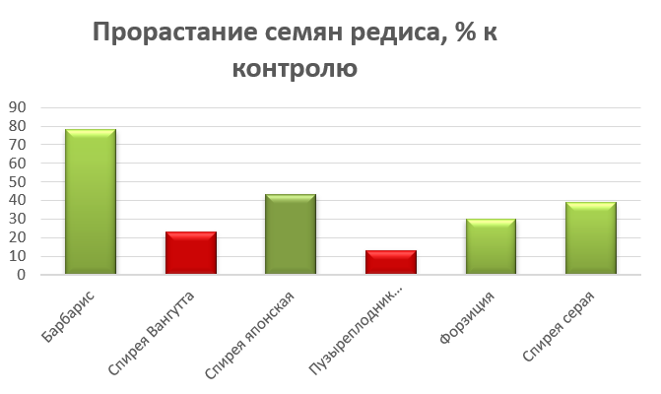
Содержание УКЕ больше у пузыреплодника калинолистного и спиреи Вангутта, меньше у барбариса Тунберга и спиреи японской (график 2).
График 2
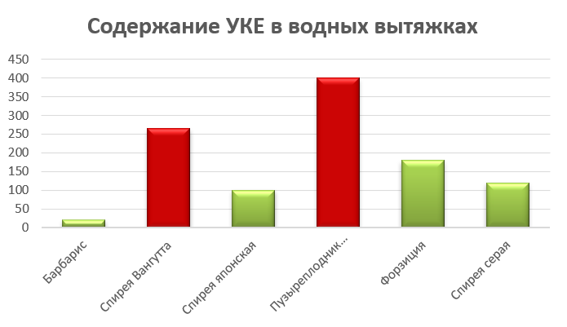
Некоторые исследования говорят о более высоком содержании УКЕ во взятых видах декоративных кустарников [10]. Полученный нами результат мы можем объяснить временем сбора материала, т.к в весенние и летние месяцы активность вторичных метаболитов особенно высока. Осенью же содержание активных веществ значительно снижается.

2.2.2 Тестирование с семенами кресс-салата
Для дальнейшего исследования мы выбрали виды, оказавшие наибольший ингибирующий эффект в тесте с редисом – пузыреплодник калинолистный и спирея Вангутта.
Для оценки влияния водорастворимых аллеопатически активных веществ измеряли длину подсемядольного колена – гипокотиля, а также корня. На основе полученных данных вычислили индекс аллелопатической активности каждого вида. (таблица 2)
Таблица 2. Влияние различных концентраций вытяжек Spiraea vanhouttei и Physocarpus opulifolius на рост проростков кресс салата
Показатель активности | Концентрация вытяжки | Вид
Показатель активности | Концентрация вытяжки | Spiraea vanhouttei | Physocarpus opulifolius
Средняя длина корня проростка кресс-салата, мм | 1:50 | 38,19 | 48,75
Средняя длина корня проростка кресс-салата, мм | 1:100 | 54,82 | 50,96
Средняя длина корня проростка кресс-салата, мм | 1:200 | 63,62 | 46,83
Средняя длина корня проростка кресс-салата, мм | Контроль | 81,53 | 63,86
Средняя длина гипокотиля проростка кресс-салата, мм | 1:50 | 18,51 | 23,96
Средняя длина гипокотиля проростка кресс-салата, мм | 1:100 | 29,53 | 25,57
Средняя длина гипокотиля проростка кресс-салата, мм | 1:200 | 26,44 | 23,8
Средняя длина гипокотиля проростка кресс-салата, мм | Контроль | 27,3 | 20
Средняя длина проростка кресс-салата, мм | 1:50 | 56,7 | 72,71
Средняя длина проростка кресс-салата, мм | 1:100 | 83 | 76,54
Средняя длина проростка кресс-салата, мм | 1:200 | 90,07 | 70,63
Средняя длина проростка кресс-салата, мм | Контроль | 108,83 | 83,86
Индекс аллелопатической активности | 1:50 | - 0,48 | - 0,13
Индекс аллелопатической активности | 1:100 | - 0,24 | - 0,09
Индекс аллелопатической активности | 1:200 | - 0,17 | - 0,15

Вытяжка пузыреплодника калинолистного оказала небольшой стимулирующий эффект на длину гипокотиля по сравнению с контролем (график 3). Больше всего стимулирует рост концентрация 1:100.
График 3
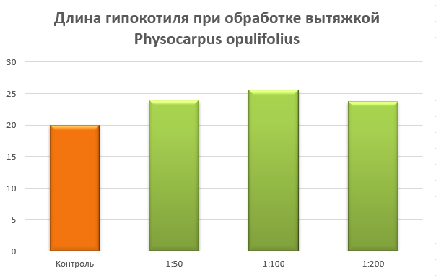

На длину корня вытяжка напротив оказала ингибирующее воздействие (график 4). Концентрация вытяжки незначительно повлияла на изменения длины корня салата экспериментальных вариантов.
График 4
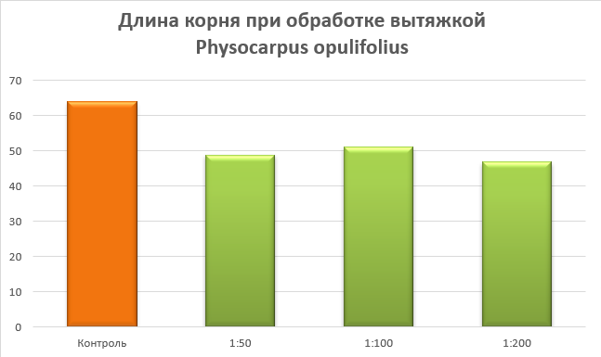
Также мы сравнили общую длину проростка по отношению к контролю. Наименьшая длина проростка наблюдалась при воздействии концентрации 1:50 и 1:200 (график 5).
График 5
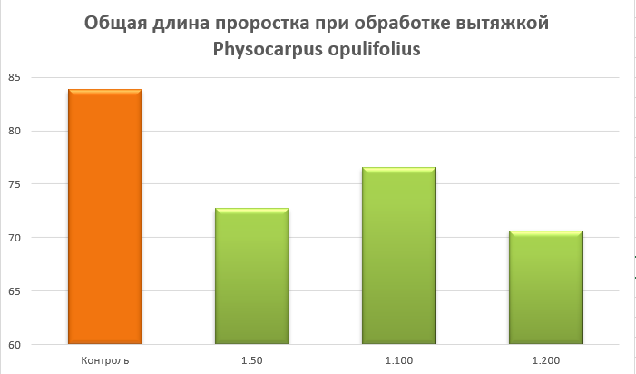
Таким образом мы наблюдаем двойственное влияние водорастворимых веществ листьев пузыреплодника: стимулирует рост стебля, но угнетает развитие корня. Однако на длину проростка салата в целом оказано значительное ингибирующее воздействие, что доказано рассчитанным индексом аллелопатической активности, который принял отрицательные значения для всех трех концентраций (график 6).

График 6
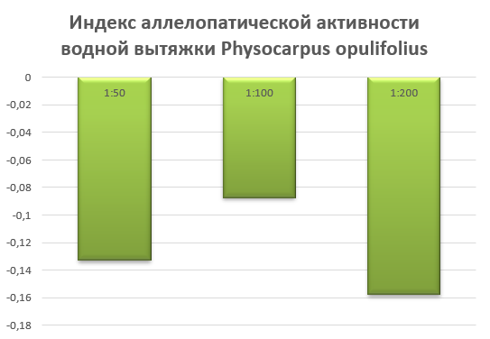
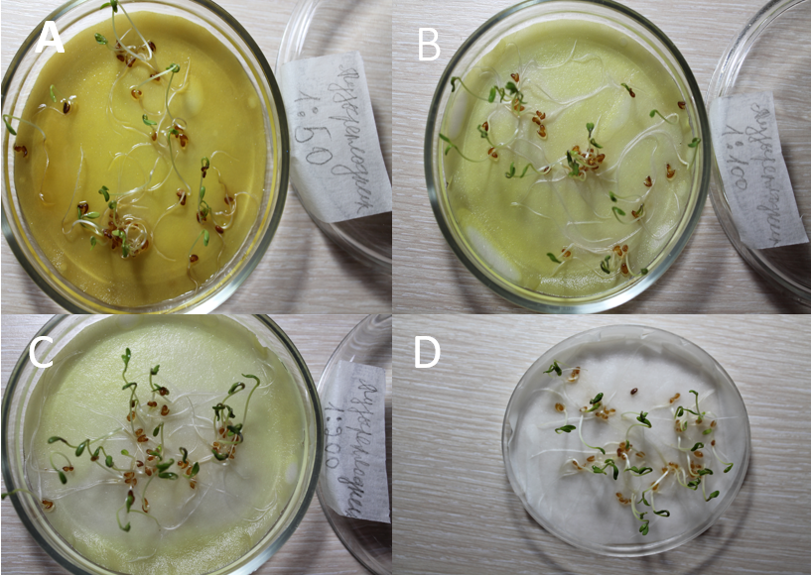
Рисунок 1. Проростки кресс салата сорта «Витаминчик» при воздействии вытяжки пузыреплодника калинолистного: A-вытяжка 1:50; B-вытяжка 1:100; C-вытяжка 1:200; D-контроль с дистиллированной водой.
Вытяжка спиреи Вангутта в концентрации 1:50 ингибирует рост гипокотиля проростков тест-культуры. Концентрация 1:100 оказала минимальный стимулирующий эффект (график 7).
График 7
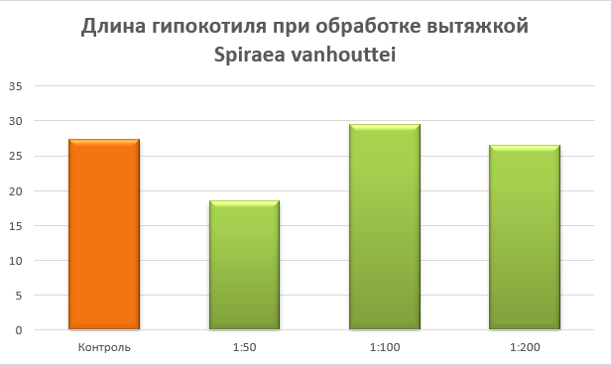
На длину корня вытяжка оказала ингибирующее воздействие (график 8). Степень ингибирования соответствует концентрации вытяжки. Чем больше разведение, тем длиннее проросток салата (график 9).
График 8
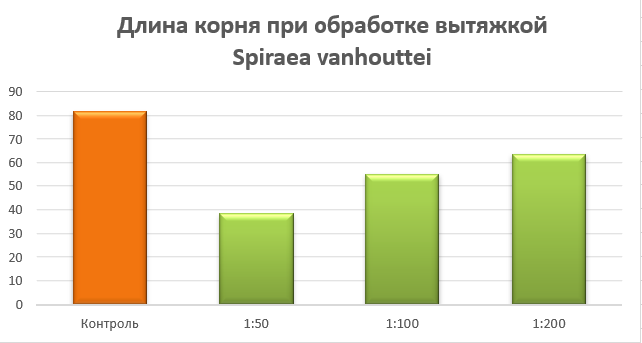
График 9
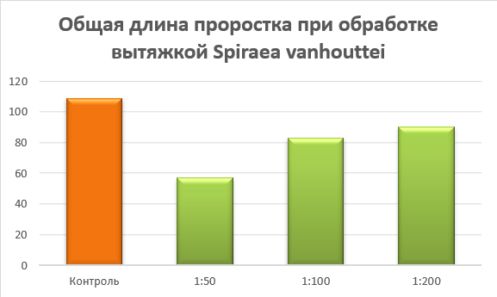
В целом вытяжки спиреи Вангутта негативно влияет на тест-культуру, вызывая замедление и подавление роста. Индекс аллелопатической активности принимает отрицательные значения, что свидетельствует о ингибирующем воздействии вытяжек всех взятых концентраций (график 10).
График 10
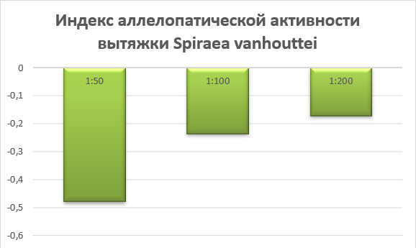
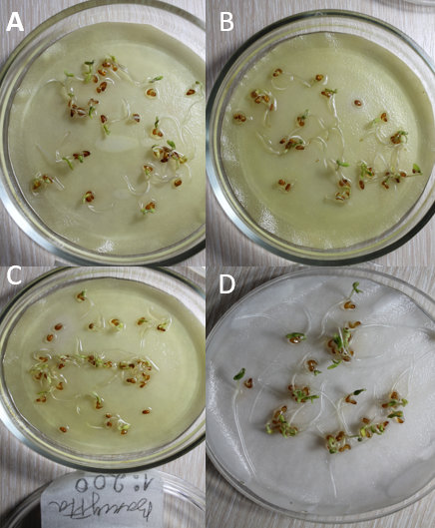
Рисунок 2. Проростки кресс салата сорта «Витаминчик» при воздействии вытяжки спиреи Вангутта: A-вытяжка 1:50; B-вытяжка 1:100; C-вытяжка 1:200; D-контроль с дистиллированной водой.
Высокая аллелопатическая активность данных видов, проявляющаяся в подавлении роста проростков тест-культуры, объясняется наличием в их химическом составе большого количества вторичных метаболитов.
Спирея Вангутта содержит эндогенные фенольные соединения n-кумаровой кислоты и её производные [11]. Пузыреплодник также содержит в своем составе фенольные соединения, которые к тому же способны накапливаться в связи с неполной минерализацией растительного опада [12]. Аборигенные почвенные бактерии не всегда эффективно разлагают лиственный опад интродуцированных видов, коим является пузыреплодник калинолистный. Таким образом данные виды представляются перспективными для создания биогербицидов с высокой степенью активности.
На основании полученных результатов мы можем дать следующие рекомендации, относительно применения Physocarpus opulifolius и Spiraea vanhouttei в озеленении:
1) Использовать данные виды в одиночных посадках или в качестве живых изгородей.
2) Не высаживать газонные травы в области проекции крон, дабы избежать снижение качества газона.
3) При необходимости создания напочвенного покрова отдавать предпочтение красному клеверу или райграсу пастбищному. Белый клевер напротив является неустойчивым к аллелопатическому влиянию [9].
4) Не высаживать ценные и требовательные виды вблизи пузыреплодника и спиреи Вангутта.
5) При посадке выдерживать значительное расстояние от других декоративных растений.
6) Тщательно проводить осеннюю уборку листового опада.

Заключение
В данной работе нами была установлена зависимость роста проростков тест-культур от концентрации активных веществ водной вытяжки.
Вычисление содержания условных кумариновых единиц в вытяжках позволило расположить декоративные кустарники в ряду от видов с наибольшей активностью, до видов с наименьшей.
Гипотеза исследования подтверждена, исследуемые виды кустарников действительно способны негативно влиять на окружающие растения.
Цели и задачи исследования выполнены.
Таким образом, полученные нами данные, позволяют сделать следующие выводы:
1) Алелопатическая активность является видоспецифичным признаком
2) Все исследуемые нами виды обладают различной степенью аллелопатической активности. Наиболее выраженным эффектом обладают пузыреплодник калинолистный и спирея Вангутта, что вносит корректировки в возможности использования данных видов в декоративном озеленении повсеместно
3) Виды, оказывающие меньшее влияние на рост соседних растений – барбарис Тунберга и спирея японская может активно использоваться при проектировании цветников и других ландшафтных композиций
4) Пузыреплодник калинолистный и спирею Вангутта следует с осторожностью использовать в массовых посадках и озеленении городов.

Список использованной литературы
1. Гродзинский А. М. Аллелопатия в жизни растений и их сообществ: основы химического взаимодействия растений. – Наукова думка, 1965.
2. Черняева Е. В. и др. АЛЛЕЛОПАТИЧЕСКАЯ АКТИВНОСТЬ ЛИСТЬЕВ И ПОЧВЫ В ФИТОГЕННЫХ ПОЛЯХ PULMONARIA SACCHARATA И ECHINACEA PURPUREA //Материалы X международной конференции по экологической морфологии растений, посвященной памяти ИГ и ТИ Серебряковых. – 2019. – С. 177-180.
3. Черняева Е. В., Викторов В. П. Влияние фитогенных полей Cornus alba L. и Physocarpus opulifolius (L.) Maxim. на состояние напочвенного покрова //Вестник российских университетов. Математика. – 2014. – Т. 19. – №. 5.
4. Скороходова А.Н. Аллелопатический эффект лекарственных растений на сорняки: дис…. канд. биол. Наук
5. Sodaeizadeh H. et al. Allelopathic activity of different plant parts of Peganum harmala L. and identification of their growth inhibitors substances //Plant Growth Regulation. – 2009. – Т. 59. – №. 3. – С. 227.
6. Семенова Е. Ф. и др. Аллелопатическая оценка льна культурного Linum usitatissimum L //Масличные культуры. – 2011. – №. 1 (146-147).
7. Аксенов Е. С., Аксенова Н. А. Декоративные растения. Т. 1.(Деревья и кустарники)/Энциклопедия природы России //М.: АБФ/ABF. – 2000.
8. Уранов А. А. Фитогенное поле. – 1965.
9. Довганюк А. И., Панова М. Б., Творогов А. В. Аллелопатические свойства представителей рода Vitis L. и Partenocissus Planch. в связи с использованием в озеленении //АгроЭкоИнфо. – 2020. – №. 1. – С. 1.
10. Матвеев Н. М. Об аллелопатической активности некоторых древесных и кустарниковых растений Куйбышевского ботанического сада //Вопр. биогеоценологии, экологии и охраны природы в степной зоне. – 1977. – №. 2. – С. 32-37.
11. Hiradate, S. Phytotoxic cis-cinnamoil glucosides from Spiraea Thunbergii / S.Hiradate, S.Morita, H.Sugie, Y.Fujii, J.Yarada // Phytochemistry. – 2004.- № 65. - p.731-739.
12. ЧЕРНЯЕВА Е. В. Диссертация на соискание ученой степени кандидата биологических наук.

Приложение
Приложение 1
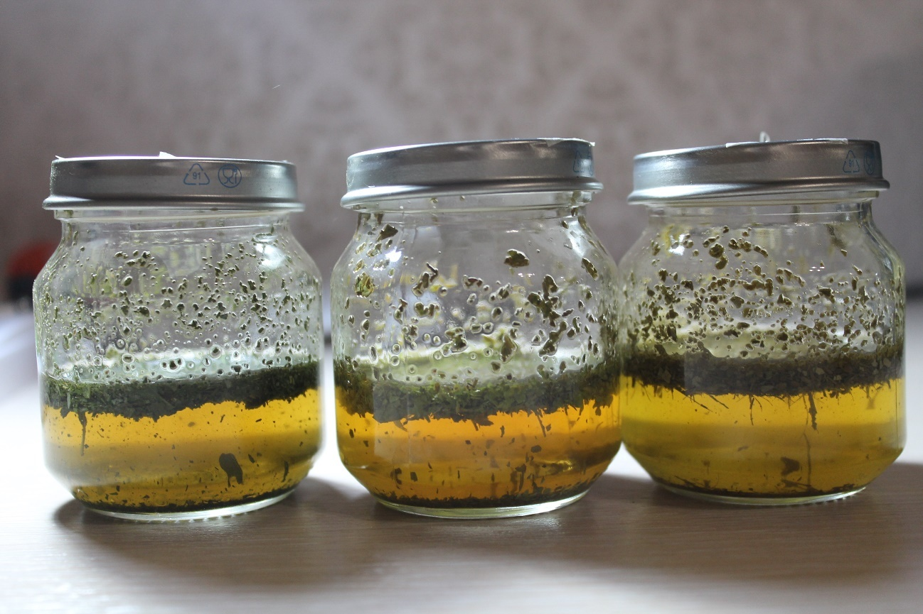
Приложение 2.
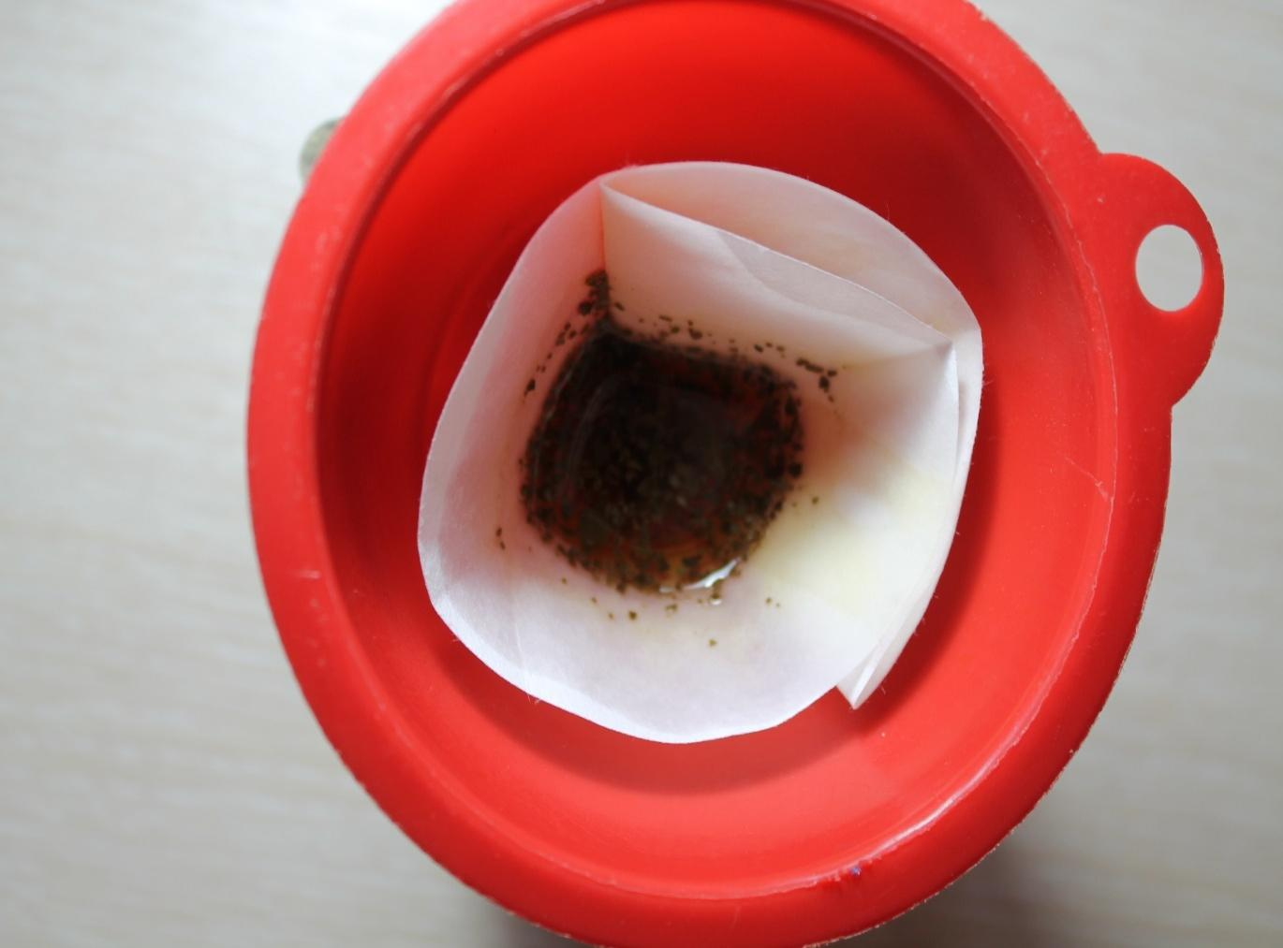
Приложение 3.
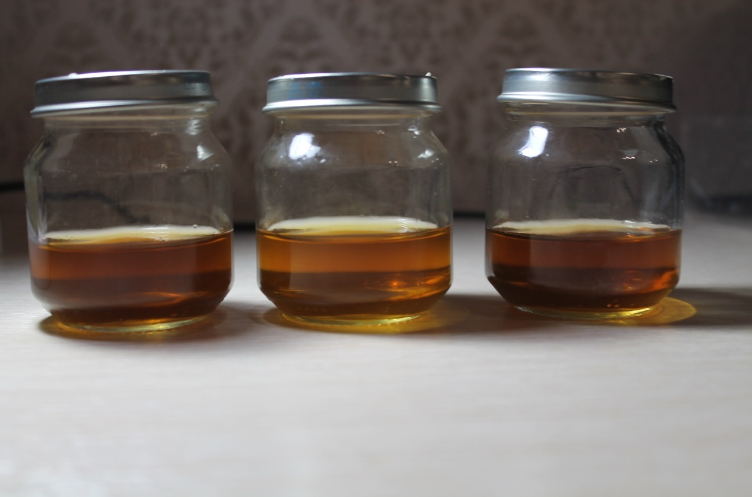
Приложение 4.

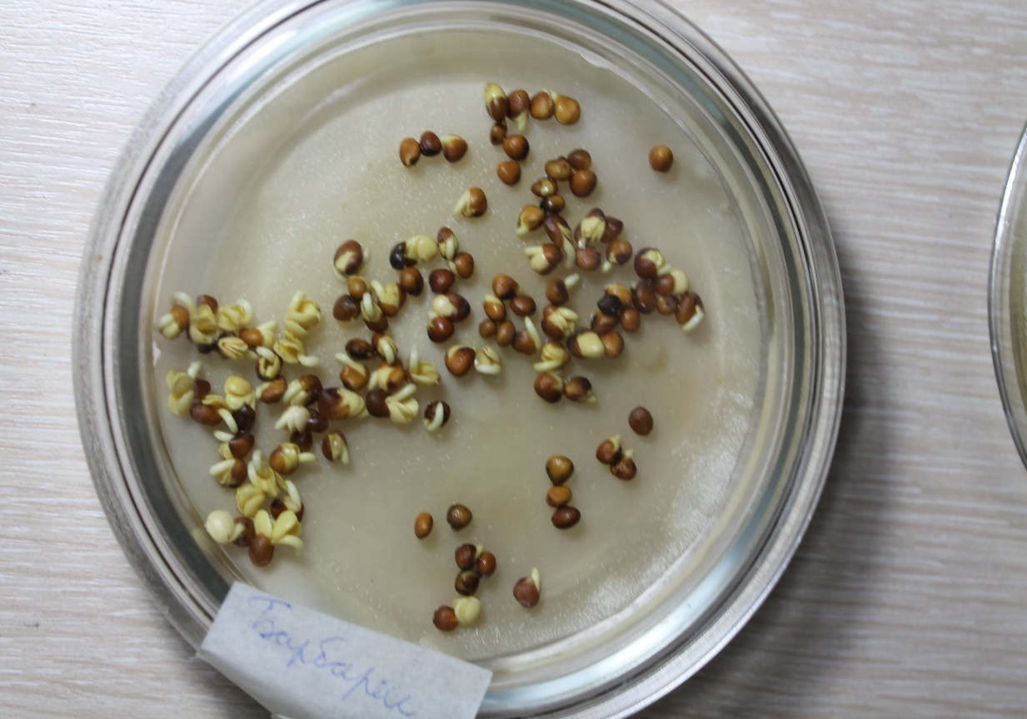
Приложение 5.
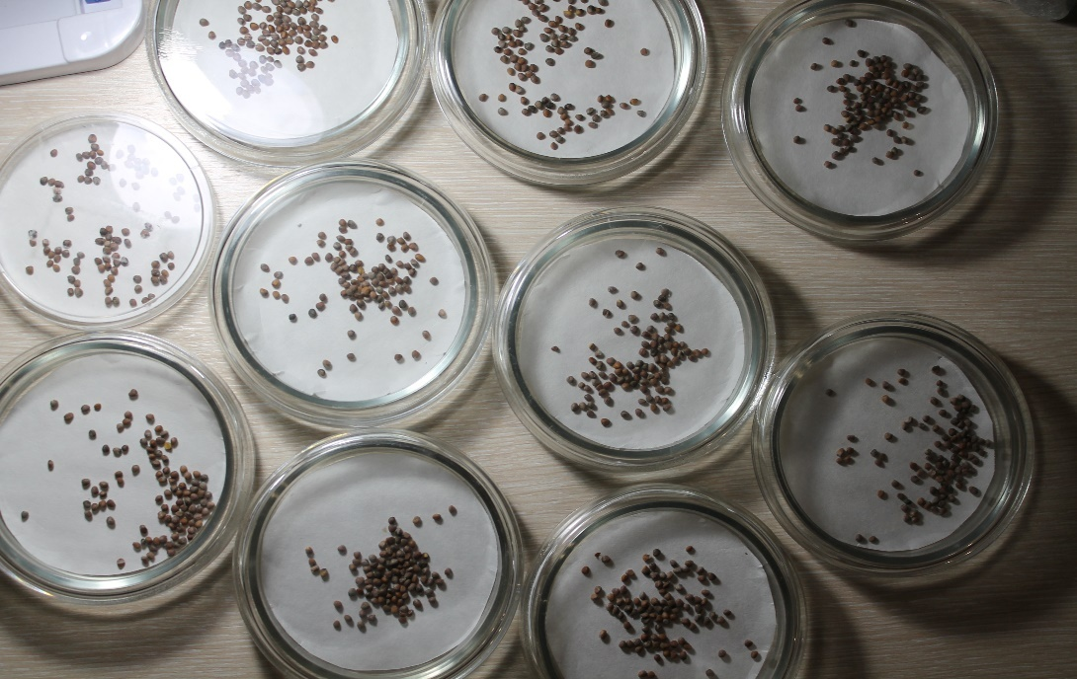
Приложение 6.
